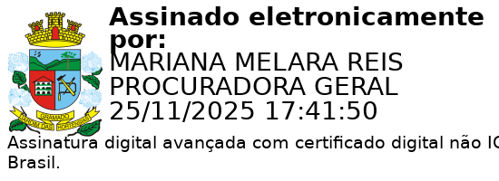


Prefeitura Municipal de Gramado

LEI Nº 4470, DE 25 DE NOVEMBRO DE 2025.

Altera dispositivos da Lei nº 4.200, de 05 de julho de 2023, que institui o Plano de Carreira do Magistério Público do Município de Gramado, e dá outras providências.

O PREFEITO DE GRAMADO, no uso de suas atribuições legais, FAÇO SABER, que a Câmara Municipal de Vereadores aprovou e eu sanciono e promulgo a seguinte Lei:

Art. 1º O caput do art. 26 da Lei nº 4.200, de 05 de julho de 2023, passa a vigorar com a seguinte redação:
"Art. 26. O recrutamento para os cargos de Profissional do Magistério far-se-á no Nível I, mediante concurso público que compreenderá provas, títulos e avaliação psicológica, sendo esta última de caráter eliminatório, observadas as normas gerais constantes do regime jurídico dos servidores municipais.” NR
Art. 2º O Anexo II – Dos Cargos de Provimento Efetivo do Quadro do Magistério, da Lei nº 4.200, de 05 de julho de 2023, passa a vigorar com a redação alterada no campo "Recrutamento" de todos os cargos que o integram, para constar:
"Concurso público de provas, títulos e avaliação psicológica, sendo esta última de caráter eliminatório."
Art. 3º Esta Lei entra em vigor na data de sua publicação.

Gramado, 25 de novembro de 2025.

Nestor Tissot Prefeito de Gramado

Ciente. Registre-se e Publique-se.


Mariana Melara Reis Débora Brantes Prux da Silva Procuradora-Geral do Município Secretária Municipal de Administração

Avenida Das Hortênsias - 2029 - Centro - Cep 95.670-900 - Gramado/RS - Telefone: (54) 3286-2500 - Site: gramado.rs.gov.br
1 / 1

